 ООО «СалюсМед»
198516, Санкт-Петербург,
Санкт-Петербургский пр., 60, лит.А
Тел 920-42-32, 8-911-980-45-46,
Тел/ф 450-53-77
e-mail: salusmed@rambler.ru
ICQ 388504867

Артикул | Общее описание | Регулировки | цена
 | Кушетка с расширенной базой и стационарной высотой . Угол подъема-опускания подголовника в пределах -35º+35º.  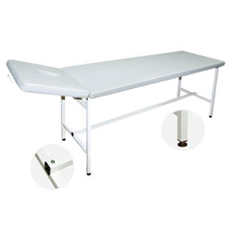 | *Угол подъема головной секции регулируется мануальногазовой пружиной | 13500р.
 | 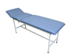  Кушетка трехсекционная с расширенной базой и стационарной высотой. Угол подъема-опускания подголовника в пределах -35º+35º | *Угол подъема головной секции регулируется мануальногазовой пружиной **Угол наклона средней и ножной секции в положение изгиб производится мануально | 21000 р
FM2 | Массажный стол, двухсекционный, оснащен регулирующимися бесступенчато передними подлокотниками, боковыми поддержками для рук, жесткая фиксация подголовника осуществляется газовой пружиной с промежуточной фиксацией. Подголовник с отверстием.  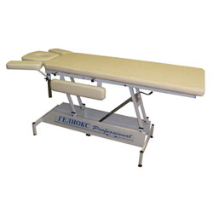 | *Угол подъема головной секции регулируется мануально **Регулировка высоты производится мануально. | 31800р.
FM3c | Массажный стол, трехсекционый, оснащен регулирующимися бесступенчато передними подлокотниками, боковыми поддержками для рук, жесткая фиксация подголовника осуществляется газовой пружиной с промежуточной фиксацией. Подголовник с отверстием.  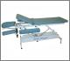 | *Угол подъема головной секции регулируется мануально **Регулировка высоты производится мануально. ***Угол наклона средней секции в положениии сидя регулируется мануально. | 33460р.
FM3 | Массажный стол, трехсекционый, оснащен регулирующимися бесступенчато передними подлокотниками, боковыми поддержками для рук, жесткая фиксация подголовника осуществляется газовой пружиной с промежуточной фиксацией. Подголовник с отверстием.  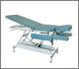 | *Угол подъема головной секции регулируется мануально **Регулировка высоты производится мануально. ***Угол наклона средней и ножной секции в положение изгиб регулируется мануально. ****Угол наклона ножной секции регулируется мануально. | 34900р.
F1E2 | Массажный стол, двухсекционный, оснащен регулирующимися бесступенчато передними подлокотниками, боковыми поддержками для рук, жесткая фиксация подголовника и дополнительная регулировка для воротниковой зоны осуществляется газовой пружиной с промежуточной фиксацией. Подголовник с отверстием.  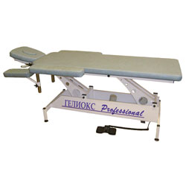 | *Угол подъема головной секции регулируется мануально **Регулировка высоты производится электродвигателем. | 40 800р.
F1E22 | Массажный стол с расширенной базой (800мм),двухсекционный, жесткая фиксация подголовника и дополнительная регулировка для воротниковой зоны осуществляется газовой пружиной с промежуточной фиксацией. Подголовник с отверстием.  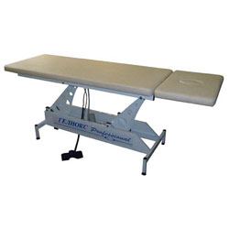 | *Угол подъема головной секции регулируется мануально **Регулировка высоты производится электродвигателем. | 40 800 р.
F1E3с | Массажный стол, трехсекционный, оснащен регулирующимися бесступенчато передними подлокотниками, боковыми поддержками для рук, жесткая фиксация подголовника и дополнительная регулировка для воротниковой зоны осуществляется газовой пружиной с промежуточной фиксацией. Подголовник с отверстием.  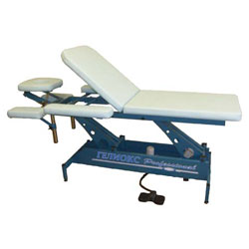 | *Угол подъема головной секции регулируется мануально **Регулировка высоты производится электродвигателем. ***Угол наклона средней секции в положении сидя регулируется мануально. | 43 500р.
F1E3 | Массажный стол, трехсекционный, оснащен регулирующимися бесступенчато передними подлокотниками, боковыми поддержками для рук, жесткая фиксация подголовника и дополнительная регулировка для воротниковой зоны осуществляется газовой пружиной с промежуточной фиксацией. Подголовник с отверстием.  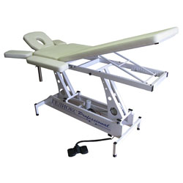 | *Угол подъема головной секции регулируется мануально **Регулировка высоты производится электродвигателем. ***Угол наклона средней и ножной секции в положение изгиб регулируется мануально. ****Угол наклона ножной секции регулируется мануально. | 46 300р.
F2E3/1 | Массажный стол, трехсекционный, оснащен регулирующимися бесступенчато передними подлокотниками, боковыми поддержками для рук, жесткая фиксация подголовника и дополнительная регулировка для воротниковой зоны осуществляется газовой пружиной с промежуточной фиксацией. Подголовник с отверстием.  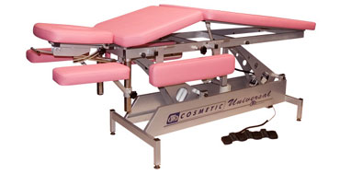 | *Угол подъема головной секции регулируется мануально **Регулировка высоты производится электродвигателем. ***Угол наклона средней и ножной секции в положение изгиб регулируется электродвигателем | 53 500р.
F2E3/3 | Массажный стол, трехсекционный, оснащен регулирующимися бесступенчато передними подлокотниками, боковыми поддержками для рук, жесткая фиксация подголовника и дополнительная регулировка для воротниковой зоны осуществляется газовой пружиной с промежуточной фиксацией. Подголовник с отверстием.  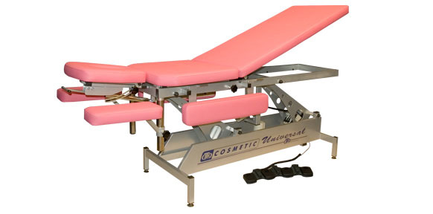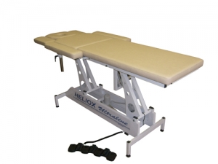 | *Угол подъема головной секции регулируется мануально **Регулировка высоты производится электродвигателем. ***Угол наклона средней и ножной секции в положение изгиб регулируется электродвигателем. ****Угол наклона ножной секции регулируется электродвигателем. | 60 500р.
F2E3/4 | Массажный стол, трехсекционный, оснащен регулирующимися бесступенчато передними подлокотниками, боковыми поддержками для рук, жесткая фиксация подголовника и дополнительная регулировка для воротниковой зоны осуществляется газовой пружиной с промежуточной фиксацией. Подголовник с отверстием.  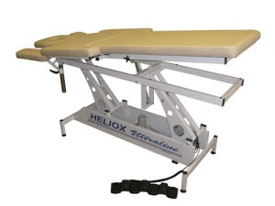 | *Угол подъема головной секции регулируется мануально **Регулировка высоты производится электродвигателем. ***Угол наклона средней и ножной секции в положение изгиб регулируется электродвигателем. ****Угол наклона ножной секции регулируется электродвигателем. *****Угол наклона по Тренделенбургу регулируется электродвигателем. | 64 900р.
Валики | Овал, полуовал, домиком.  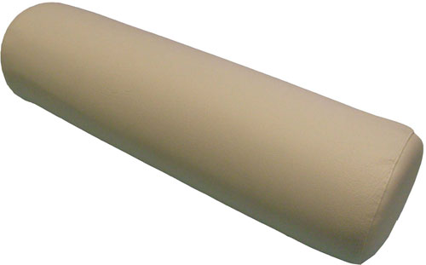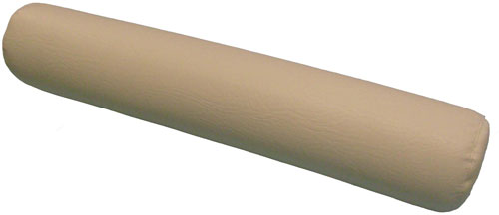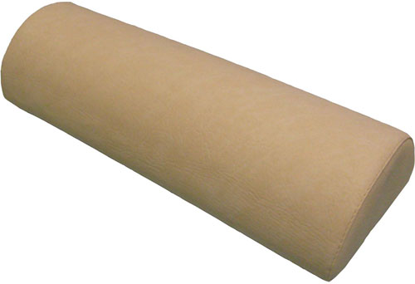 |  | 990р.
FA01 | Стул на хромированной стальной раме , с регулируемой высотой анатомического сидения и подставки для ног. На колесах. | *Поднятие и опускание сидения. *Регулируемая по высоте подставка для ног | 4 600р.
 | 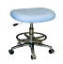
F350 | Стул на хромированной стальной раме , с регулируемой высотой сидения .На колесах.  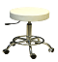 | *Поднятие и опускание сидения. | 3 800 р

Двухсекционная стационарная кушетка с регулируемым подголовником предназначена не только для массажа, но и для проведения SPA и косметологических процедур. Кушетка имеет удобную регулировку угла наклона лицевой части, оснащенной специальным механизмом на газовой пружине. Угол наклона от -35 до +35 градусов с промежуточной фиксацией в любом положении, допустимая нагрузка на подголовник не более 50 кг. Ножки стола имеют регулировку от раскачивания из-за неровностей пола.
Высота 75 см (либо 55 см)
Допустимая нагрузка 300 кг
Размер в рабочем виде 210 х 60 см (длина с учетом секции для головы 45 см), возможна ширина до 75 см
Отделка винилкожа APOLLO, полимерная порошковая окраска
Цвет бежевый, синий, зеленый, серый
Толщина матраса поролон EL 4060 негорючий эластичный повышенной плотности толщиной 50мм
Комплектация Стол может быть укомплектован самоориентированными колесиками с центральным тормозом (опционально, дополнительная стоимость 3500 руб)
Дополнительная информация угол наклона лицевой секции регулируется при помощи газовой пружины
- ножки и каркас металлические цельносварные из квадратного профиля 30*30*2 мм
поперечная нижняя балка выполнена в съемном варианте из квадратного профиля 25*25*2 мм для удобства транспортировки

Характеристика столов с регулировкой высоты :

Ширина: 550-650 (по желанию)
Длинна: 2000
Высота: 480 до 980

Угол наклона подголовника от - 30 до + 30 градусов регулируется газовой пружиной.
Подголовник с промежуточной фиксацией на любой угол в допустимых пределах.
Дополнительное положение подголовника для массажа воротниковой зоны.
Вертикальный подъем от 48 см до 98 см.
Стол оснащен саморегулирующими ножками для регулировки неровности пола.

* Полимерная порошковая окраска по RAL
* Поролон EL 4060 негорючий эластичный повышенной плотности, толщиной 50мм
* Широкая цветовая гамма
* Максимальная нагрузка 200 кг.

Цвета искусственной кожи : бежевый, синий, зеленый, серый. (Производство Финляндия)
Внимание: Все мануальные регулировки массажных столов производятся без нагрузок
При желании столы могут быть укомплектованы самоориентированными колесиками с центральным
тормозом .
Стоимость комплекта 3950 р

